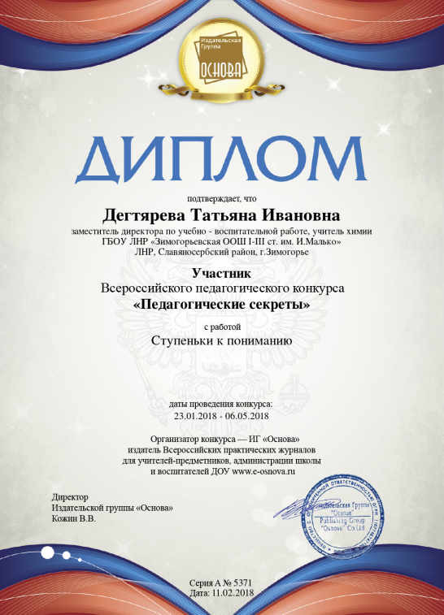  

C:\Documents and Settings\user\Рабочий стол\Изображение 007.tif C:\Documents and Settings\user\Рабочий стол\Изображение 005.tif